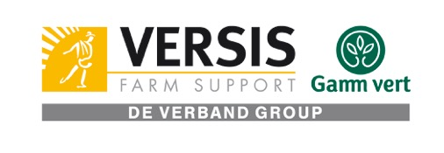
Unser Sponsor für die Haflinger-Welt-Ausstellung 2015 in Ebbs

